คู่มือการใช้งานระบบสุ่มกาชา
โปรแกรมนี้จำลองระบบการจัดการไอเทมและระบบสุ่มของรางวัล โดยรองรับผู้ใช้งาน 2 ท่าน แยกกระเป๋าเก็บของอิสระจากกัน
1) การเริ่มต้นและลงทะเบียน (Registration)
เมื่อเปิดโปรแกรมขึ้นมา ครั้งแรกสุดระบบจะยังไม่มีข้อมูลผู้เล่น คุณจำเป็นต้องทำการลงทะเบียนก่อนเสมอ
ขั้นตอน:
- ที่หน้าเมนูหลัก พิมพ์เลข 1 แล้วกด Enter เพื่อเลือกเมนู Register / Input Data
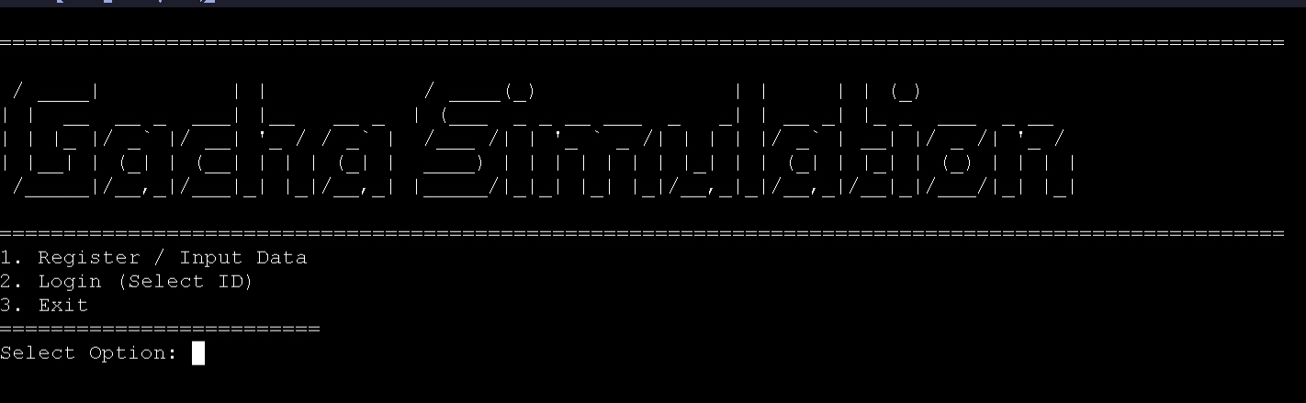

- ระบบจะให้กรอกชื่อผู้เล่นทีละคน
  - Player 1: พิมพ์ชื่อที่คุณต้องการ (ภาษาอังกฤษ) แล้วกด Enter
  - Player 2: พิมพ์ชื่อเพื่อน หรือชื่อไอดีสำรอง แล้วกด Enter
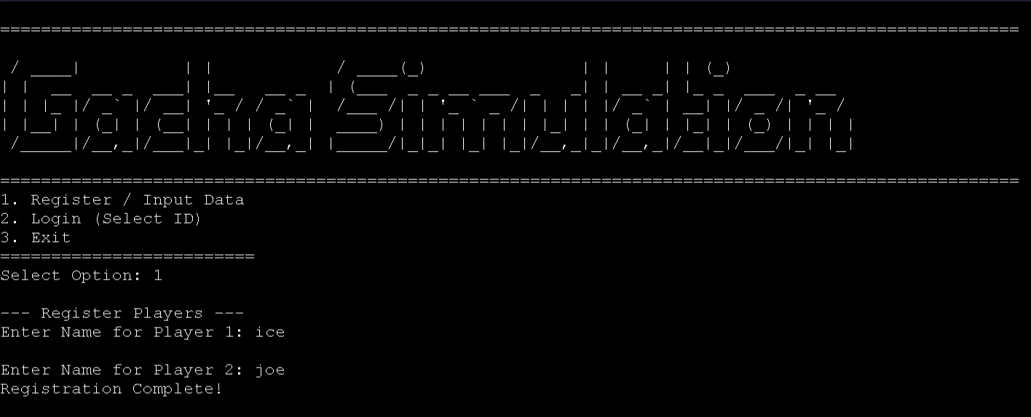
- เมื่อขึ้นข้อความ "Registration Complete!" แสดงว่าระบบบันทึกชื่อเรียบร้อยแล้ว และจะกลับสู่หน้าเมนูหลัก

2)การเข้าสู่ระบบ (Login)
หลังจากลงทะเบียนแล้ว คุณต้องเลือกไอดีที่จะเข้าไปเล่น
ขั้นตอน:
- ที่หน้าเมนูหลัก พิมพ์เลข 2 แล้วกด Enter เพื่อเลือกเมนู Login
- ระบบจะแสดงรายชื่อที่ลงทะเบียนไว้
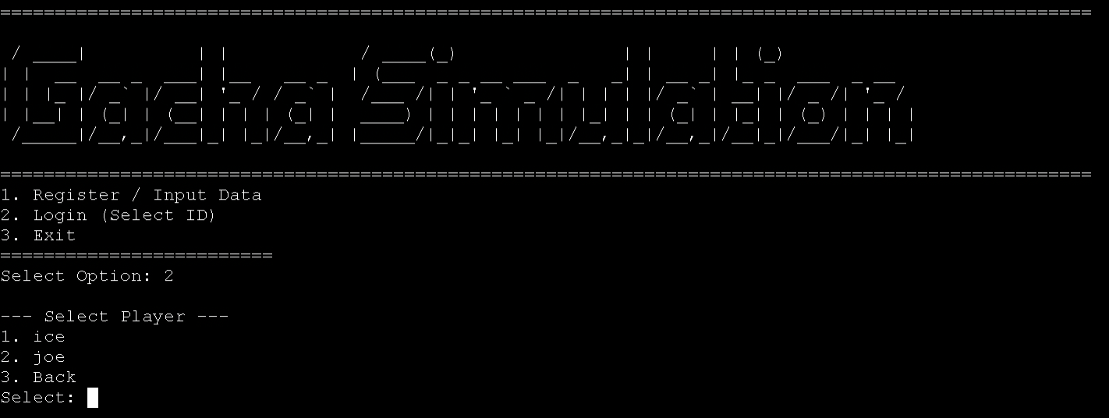
- เลือกตัวเลขหน้าชื่อที่คุณต้องการ
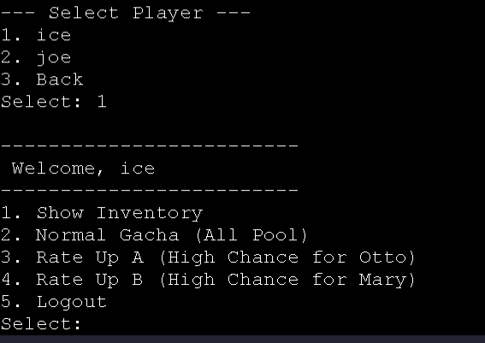
- เมื่อเข้าสู่ระบบสำเร็จ จะพบกับ "ชื่อที่คุณกด"

3)หน้าเมนูหลักของผู้เล่น (Player Menu)
หน้านี้คือศูนย์กลางการควบคุม คุณสามารถเลือกทำรายการได้ 5 อย่างดังนี้:
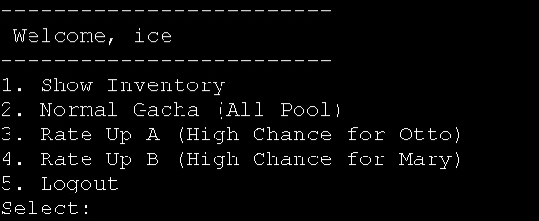
1.Show Inventory: ดูกระเป๋าเก็บของ
2. Normal Gacha: สุ่มตู้ธรรมดา
3. Rate Up A: ตู้กิจกรรมเพิ่มเรทตัวละคร "Otto (Legendary)"
4. Rate Up B: ตู้กิจกรรมเพิ่มเรทตัวละคร "Mary (Legendary)"
5. Logout: ออกจากระบบ เพื่อไปเลือกไอดีอื่น หรือปิดเกม

4)เจาะลึกระบบกาชาและโอกาสออก (Gacha Rates)
ระบบนี้ใช้การสุ่มตัวเลข (RNG) แบบ Real-time นี่คือข้อมูลเจาะลึกเพื่อให้คุณวางแผนการสุ่มได้ถูกต้อง
4.1 ตู้ธรรมดา (Normal Gacha - Option 2)
เหมาะสำหรับคนที่ชอบวัดดวง หรืออยากได้ตัวละครระดับ Epic ทั่วไป
- Legendary Items: โอกาสเพียง 2%
- Epic Items: โอกาส 11%
- Common Items : โอกาส 85%
4.2 ตู้เรทพิเศษ A (Rate Up A - Option 3)
เหมาะสำหรับคนที่อยากได้ "Otto" โดยเฉพาะ
- Otto (Legendary): เพิ่มโอกาสเป็น 10%
- อื่นๆ: ส่วนใหญ่จะเป็นไอเทมระดับ Common
4.3 ตู้เรทพิเศษ B (Rate Up B - Option 4)
เหมาะสำหรับคนที่อยากได้ "Mary" โดยเฉพาะ
- Mary (Legendary): เพิ่มโอกาสเป็น 10%
- อื่นๆ: ส่วนใหญ่จะเป็นไอเทมระดับ Common
การกดสุ่ม 1 ครั้ง จะได้รับไอเทมต่อเนื่อง 5 ชิ้น ทันที ระบบจะแสดงรายชื่อของที่ได้รับทางหน้าจอ
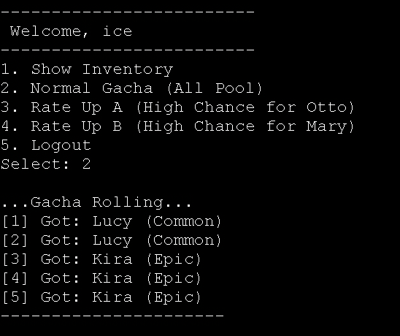

5. การตรวจสอบกระเป๋า (Inventory)
เมื่อสุ่มได้ของซ้ำๆ ระบบจะไม่แยกช่อง แต่จะ "เพิ่มจำนวน (Stack)" ให้โดยอัตโนมัติ
วิธีดูของ:
- เลือกเมนู Show Inventory
- ระบบจะแสดง เฉพาะไอเทมที่คุณมีเท่านั้น (จำนวนมากกว่า 0)

- หากยังไม่เคยสุ่ม หรือไม่มีของเลย ระบบจะแจ้งว่า (Empty Bag)


หมายเหตุ:
- ระบบสุ่มไม่ล็อคผล: เราใช้ค่าเวลา (Time Seed) ในการคำนวณ ดังนั้นผลลัพธ์จะเปลี่ยนไปทุกวินาทีที่คุณกด
- ข้อมูลไม่หาย: ตราบใดที่คุณยังไม่ปิดโปรแกรม (Exit) คุณสามารถกด Logout สลับไปเล่นอีกไอดี แล้วกลับมาเล่นไอดีเดิม ข้าวของจะยังอยู่ครบถ้วน

